Historisk Forening for Espergærde og Omegn indbyder til
SPÆNDENDE BESØG PÅ FRIHEDSMUSEET
OG HYGGELIG FROKOST PÅ CAFÉ PETERSBORG
FREDAG D. 19. AUGUST KL. 10.00

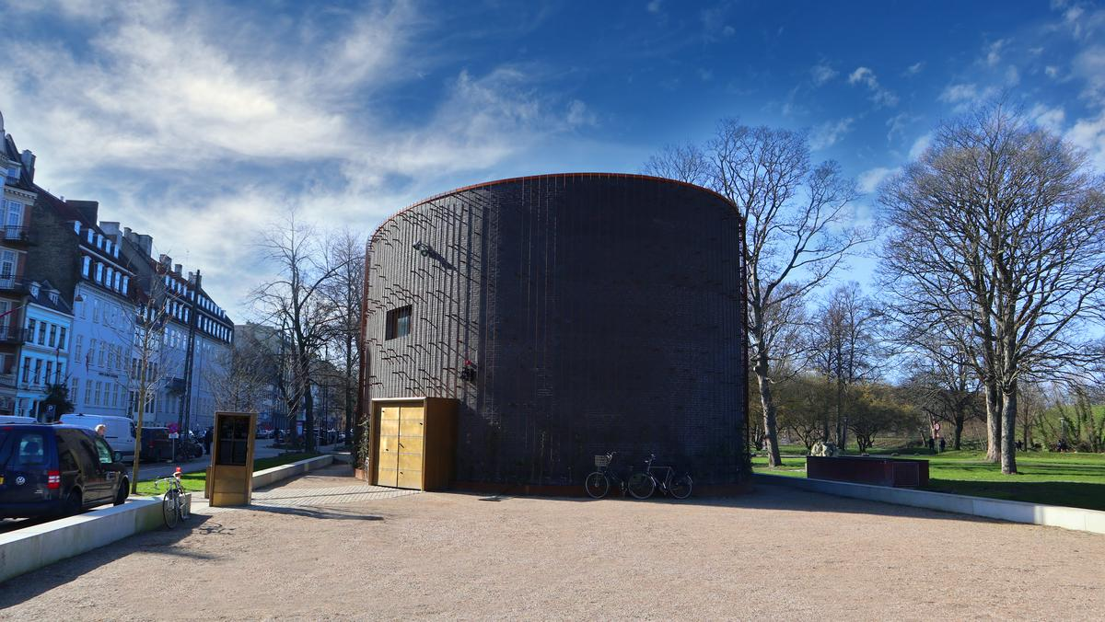
Vi mødes ved Frihedsmuseets indgang Esplanaden 13 kl. 10.00, hvor vi i 2 hold får en guidet omvisning på museet med titlen ”Frihedsmuseet – en introduktion”. Hver omvisning omfatter 20 deltagere, og den første begynder kl. 10.15 og den anden kl. 11.00, dvs. at vi max kan være 40 deltagere, og at vi alle vil have været igennem samlingen ca. kl.12.

Kl. 12.30 er der bestilt plads hos Café Petersborg i Bredgade nr. 76. Her er man så klar til at servere en ”Petersborg Platte” à 225 kr. eller smørrebrød á 138 kr. for os, så derfor ved tilmeldingen vælg mellem:

1 stk. Smørrebrød (vælg):

FERSK RØGET LAKS MED DILD eller ØRREDKAVIAR MED HAKKEDE ÆG, LØG OG CRÉME FRAICHE eller LUN MØRBRADBØF MED LØG, CHAMPIGNON OG SPEJLÆg eller PARISERBØF MED ÆGGEBLOMMe

1 stk. PETERSBORG PLATTE som består af:

LUN FISKEFILET MED REMOULADE, MARINERET SILD, RØGET LAKS MED ASPARGES OG DILD, LUN RIBBENSTEG MED RØDKÅL, BRIEOST INKLUSIVE BRØD. SMØR OG FEDT.

Hele arrangementet koster kr. 360 pr. deltager inkl. spisning ved Petersborg platte eller kr. 275 ved 1 stk. smørrebrød, men eksklusiv transport til København, som man selv står for. Der er fx en togafgang fra Espergærde station kl. 9.06 til Østerport (nuværende køreplan), og så er der et kvarters gang ad Grønningen til museet.
Har man lyst til at deltage gælder princippet ”først til mølle”, og det gøres ved at sende en tilmelding med frokostønske til kasserer Lars Vange på larsvange42@gmail.com eller måske på telefonnummer 49 13 17 40 / mobil 61 27 31 83.
Når tilmeldingen er bekræftet, betales kr. 360 eller kr. 275 til konto 1551-0006043151 eller kontant til Lars Vange eller måske på MobilePay 61 27 31 83. Beløbene er excl. drikkevarer.
Tilmelding senest fredag d. 20. juli.

